ĐẠI HỌC BÁCH KHOA HÀ NỘI
Trường Công Nghệ Thông Tin và Truyền Thông
──────── * ───────



BÁO CÁO BÀI TẬP LỚN
Đề tài: DỰ BÁO MÔI TRƯỜNG NUÔI TRỒNG CHO CÁ GIÒ VÀ HÀU

NHÓM 11
Giáo viên hướng dẫn: PSG.TS Phạm Văn Hải
Nhóm Sinh Viên:
Phạm Nhật Anh - 20214987
Nguyễn Văn Mạnh - 20215421

11/2025

BÁO CÁO

DỰ BÁO MÔI TRƯỜNG NUÔI TRỒNG CHO CÁ GIÒ VÀ HÀU

- Bối cảnh và mục tiêu nghiên cứu
Ngành nuôi biển hiện nay, đặc biệt đối với các đối tượng có giá trị kinh tế cao như cá giò và hàu, chịu tác động mạnh mẽ từ các biến động môi trường nước biển. Các yếu tố như nhiệt độ, độ mặn, pH, oxy hòa tan (DO), tổng chất rắn lơ lửng (TSS) và các chỉ tiêu dinh dưỡng thường biến đổi theo mùa vụ, thủy triều, dòng chảy và điều kiện khí tượng – thủy văn ngắn hạn. Khi các biến này vượt ra ngoài ngưỡng an toàn sinh học, chúng có thể gây ra những tác động tiêu cực như giảm tăng trưởng, giảm khả năng miễn dịch, gia tăng nguy cơ dịch bệnh và thậm chí dẫn đến hiện tượng chết cục bộ hoặc chết hàng loạt trong ao/lồng nuôi.
Trong bối cảnh yêu cầu ngày càng cao về tính chủ động trong quản lý môi trường và giảm thiểu rủi ro trong nuôi trồng thủy sản, nhóm thực hiện đề tài hướng tới xây dựng một hệ thống phân tích – đánh giá – dự báo điều kiện môi trường phục vụ nuôi biển với các mục tiêu chính sau: Phân loại mức độ phù hợp môi trường theo ba cấp độ (0–1–2)
Hệ thống thực hiện phân loại dữ liệu bao gồm:
- Mức 0 – Phù hợp: điều kiện môi trường nằm trong ngưỡng tối ưu để đối tượng nuôi sinh trưởng.
- Mức 1 – Cảnh báo: xuất hiện những dấu hiệu bất lợi, cần theo dõi và điều chỉnh vận hành.
- Mức 2 – Nguy cơ: điều kiện vượt ngưỡng an toàn, có thể ảnh hưởng nghiêm trọng đến sức khỏe và tỷ lệ sống của đối tượng nuôi.
Cách tiếp cận này cho phép nhận biết nhanh chóng tình trạng môi trường tại các thời điểm khác nhau.

Hệ thống hướng đến dự báo các biến nền như DO, nhiệt độ, độ mặn, TSS, pH và các hợp chất dinh dưỡng trong khoảng thời gian 1–4 tuần.
Khả năng dự báo ngắn hạn có ý nghĩa quan trọng trong việc:
- Chủ động lập kế hoạch cho ăn, thu hoạch, di dời lồng bè.
- Chuẩn bị ứng phó với các tình huống bất lợi như nhiệt độ tăng cao, mưa lớn làm giảm độ mặn hoặc DO giảm đột ngột.
- Tối ưu hóa công tác quản lý và giảm thiểu thiệt hại kinh tế.

- Dữ liệu sử dụng
Hệ thống được xây dựng và thử nghiệm dựa trên hai bộ dữ liệu chính về chất lượng nước biển. Các dữ liệu này được chuẩn hóa, đồng bộ và xử lý theo cấu trúc tương tự CalCOFI nhằm đảm bảo tính thống nhất trong phân tích và mô hình hóa. Cụ thể:
- Dữ liệu water column – marine_water_quality.csv
Tệp dữ liệu này chứa các thông tin đo đạc theo cột nước tại nhiều trạm quan trắc khác nhau, bao gồm:
- DateTime: thời điểm lấy mẫu, được chuẩn hóa đồng nhất về múi giờ UTC.
- Station: mã trạm quan trắc cố định.
- Các chỉ tiêu môi trường chính:
  - Dissolved Oxygen (mg/L) – oxy hòa tan.
  - pH – độ axit/kiềm của nước.
  - Temperature (°C) – nhiệt độ bề mặt hoặc tầng nước quan trắc.
  - Salinity (ppt) – độ mặn.
  - TSS (mg/L) – tổng chất rắn lơ lửng.
  - Chlorophyll-a (μg/L) – chỉ số phản ánh mức độ tảo và năng suất sơ cấp.
- Các trường metadata bổ sung: thông tin vị trí, điều kiện thời tiết, khu vực lấy mẫu, mã thiết bị, độ sâu đo, v.v.
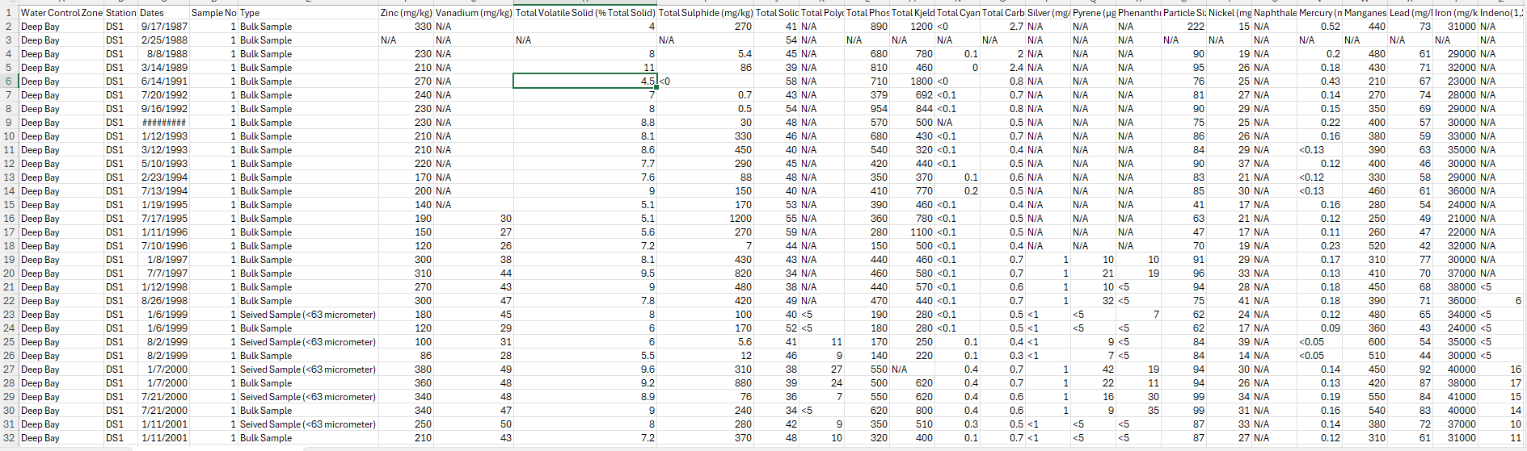

- Dữ liệu trầm tích đáy – marine_sedi_quality.csv
Tệp này chứa các chỉ tiêu đánh giá chất lượng trầm tích đáy, giúp phản ánh tình trạng tích tụ chất dinh dưỡng và chất ô nhiễm tại khu vực nuôi. Cấu trúc tương đồng với tệp water column, bao gồm:
- DateTime, Station được đồng bộ hóa.
- Các chỉ số về trầm tích như: giá trị kim loại nặng, tổng lưu huỳnh, chất hữu cơ, dinh dưỡng, chất rắn tổng, và các hợp chất vi ô nhiễm theo chuẩn phân tích môi trường biển.
- Các trường metadata kỹ thuật liên quan đến phương pháp lấy mẫu, tọa độ, hoặc tầng trầm tích.
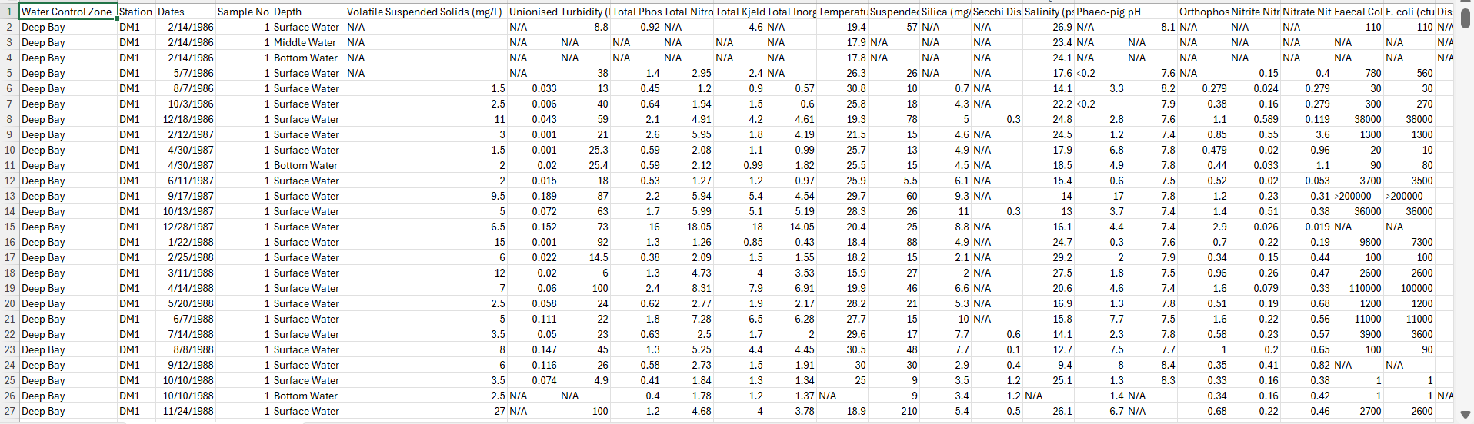
Chuẩn hóa thời gian và đồng bộ dữ liệu theo trạm
Toàn bộ dữ liệu trong hai tệp đã được:
- Chuẩn hóa toàn bộ thời gian về UTC để tránh sai lệch giữa các nguồn,
- Khớp theo cặp (Station, DateTime) nhằm đảm bảo dữ liệu nước và trầm tích được ghép đúng theo không thời gian,
- Loại bỏ các dòng trùng, lỗi định dạng, hoặc sai lệch timestamp giữa các nguồn gốc dữ liệu.
Nhờ việc chuẩn hóa này, dữ liệu đầu vào của mô hình đảm bảo tính nhất quán và có thể sử dụng trực tiếp cho phân tích, huấn luyện mô hình phân loại – HSI – dự báo.

- Tình trạng tích hợp dữ liệu hiện tại
Trong bản báo cáo mid-term, theo yêu cầu của đề tài, chúng em chưa tích hợp dữ liệu quan trắc Vân Đồn (Việt Nam) và bộ dữ liệu “Báo cáo tuần”.
- Hai nguồn dữ liệu này đang được chuẩn bị cho giai đoạn transfer, khi cần mở rộng mô hình sang điều kiện môi trường thực tế tại Việt Nam.
- Việc tích hợp ở giai đoạn sau sẽ bao gồm: chuẩn hóa cấu trúc, khớp trạm – thời gian, đánh giá tương thích chỉ tiêu và điều chỉnh ngưỡng phù hợp với đối tượng nuôi trong nước.

- Tiền Xử lý dữ liệu
  - Thu thập dữ liệu
  - Dữ liệu thu thập được có
  - Được lưu vào file: Data_1.csv và data_2.csv
  - Gồm các trường:

  - Làm sạch dữ liệu
  - Hai bộ dữ liệu “marine_sedi_quality.csv” (trầm tích biển) và “marine_water_quality.csv” (nước biển) được thu thập từ nhiều trạm quan trắc khác nhau với các đặc điểm môi trường đa dạng. Các dữ liệu gốc có nhiều vấn đề:
- Tên cột không thống nhất
- Giá trị thiếu lớn
- Dữ liệu ký hiệu đặc biệt dạng <0.5, >100
- Chênh lệch ngày tháng, định dạng thời gian không đồng nhất
- Dữ liệu phân bố không đều giữa các trạm
- Một số cột chứa quá nhiều giá trị NaN (>85%)

